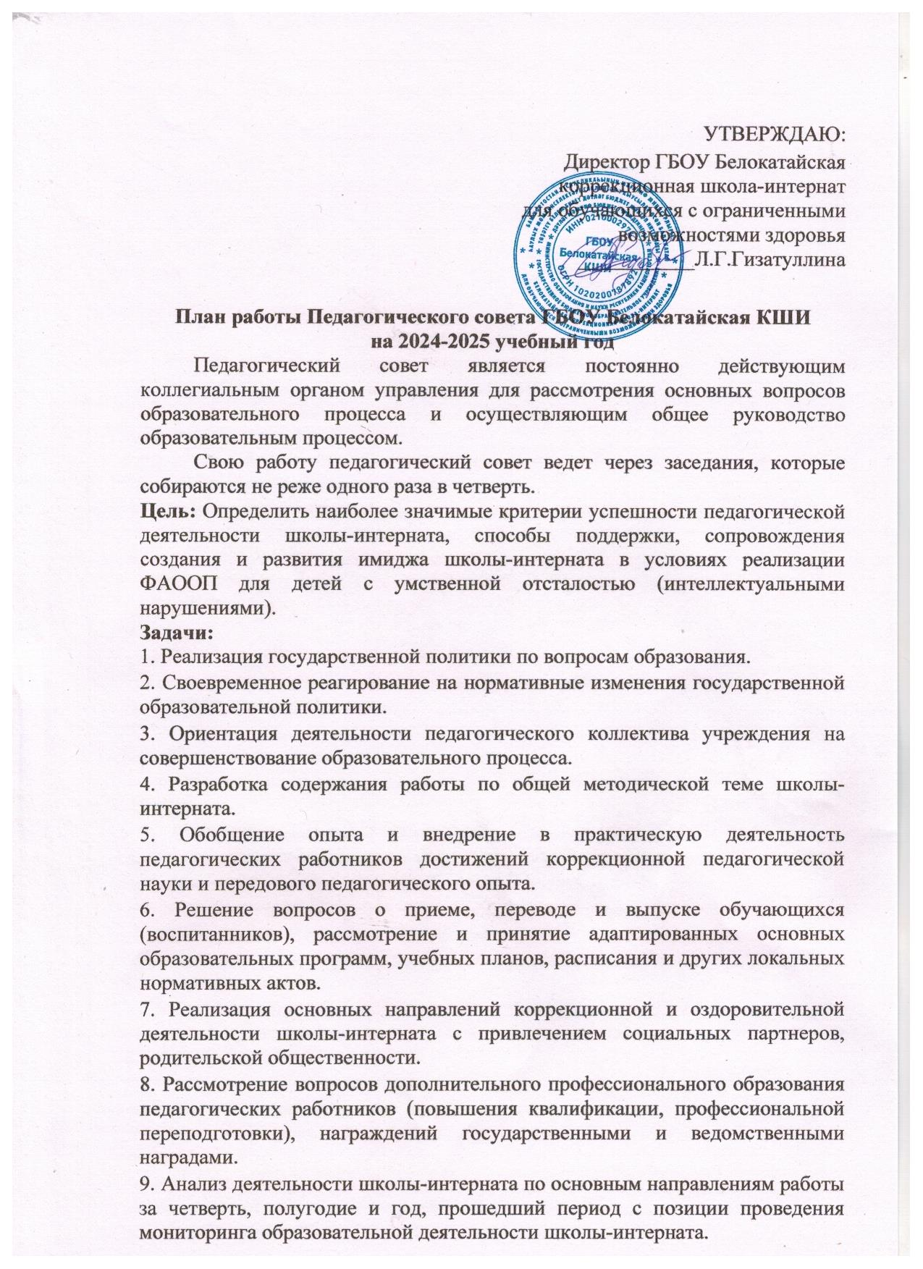

Педагогические советы на 2024-2025уч.год
№ | Тема | Сроки | Ответственные
1.  1 | Тема:«Организация деятельности педагогического коллектива в 2023-2024 учебном году».  1. Распределение и утверждение  педагогической нагрузки учителей и воспитателей на 2023-2024 учебный год.  3. Утверждение АООП УО (вариант 1), АООП УО (вариант 2), внесение изменений в АООП НОО ОВЗ для обучающихся с ЗПР (вариант 7.2)  4. Утверждение локальных актов, измененных по ФАООП | Август | Директор  Директор  Зам.директора по УВР  Директор
2. | Тема: ««Коррекционно-развивающая работа как фактор повышения качества образования обучающихся»»  1. Секреты успешной работы коррекционной работы с обучающимися с умственной отсталостью.  2. Основные коррекционной понятия и направления в работе  3. Нормативные документы | Ноябрь | Учитель  Саломатова Т.Р  Руководитель МО, классных руководителей  Директор
3 | Тема: «Профессиональная компетентность педагога»  - Профессионально-педагогическая этика (локальный акт)  - «Как подготовить педагога к участию в профессиональных конкурсах» (тренинг)  - Нормативные документы | Январь | Директор  Педагог-психолог  Директор
4. | Тема: «Педагогическое взаимодействие – важное условие эффективности образовательного процесса»  1. Новые подходы в реализации коррекционно-воспитательного процесса в воспитании детей с ОВЗ  2. Трудовое воспитание  3. Отчет о результатах самообследования за 2023 год.  4. Нормативные документы. | Март | Ковина К.А  Руководитель МО воспитателей  Директор
5. | Тема: «Допуск обучающихся 9 класса к сдаче экзаменов»  1. Уровень сформированности БУД по профильному труду у обучающихся 9 класса.  2. Утверждение плана-графика проведения консультаций по подготовке к экзаменам. Утверждение аттестационной комиссии, аттестационного материала. | Май | Педагоги 9 класса  Администрация
6 | Итоговый: «Результаты работы педагогического коллектива за 2022-2023 учебный год»  1. Итоги выпускных экзаменов 9 класса, выдача свидетельств об образовании.  2. Выпуск обучающихся 9 класса из школы-интерната, перевод в следующий класс обучающихся.  3.Итоги участия педагогов и воспитанников в школьных, районных, республиканских конкурсах и соревнованиях.  4. О предварительной учебной нагрузке педагогов школы-интерната на 2025-2026 учебный год. | Июнь | Директор, заместители директора по УВР и ВР, руководители ШМО

